Naturgucker Redaktionsservice • Kostenfreies Pressematerial
Räumlicher Bezug: deutschlandweit
Idealer Veröffentlichungstermin: Februar bis März
Sperrfrist: keine (zur sofortigen Veröffentlichung)
Nutzungsrechte: honorarfrei zur redaktionellen Nutzung
Bildmaterial: 6 Bilder (300 dpi)
Textumfang: 461 Wörter/3.428 Zeichen inkl. Leerzeichen
(ohne Titel und Teaser)

Pelzige Frühflieger: Hummeln
Während viele andere Insekten noch auf wärmere Tage warten, sind Hummeln im Spätwinter bereits zu den ersten Blüten unterwegs. Dahinter stecken ihre erstaunliche Fähigkeit zur eigenen Wärmeerzeugung und ihr Lebenszyklus, in dem für Frühjahrsmüdigkeit kein Platz ist.
Während viele Insekten im Spätwinter und zeitigen Frühling noch kaum zu sehen sind, umschwirren Hummeln bereits die ersten Blüten. Damit gehören die stämmigen Wildbienen zu den auffälligsten Frühlingsboten. Selbst bei niedrigen Temperaturen können sie auf Nahrungssuche gehen. Möglich wird dies durch eine besondere Kombination aus Körperbau, Wärmeerzeugung und Lebenszyklus.
Für zahlreiche Insekten bedeutet Kälte eine erhebliche Einschränkung. Ihre Körpertemperatur hängt stark von der Umgebungstemperatur ab. Sinkt diese, wird ihr Stoffwechsel langsamer und ihre Bewegungsfähigkeit nimmt ab. Für den Flug müssen die Muskeln jedoch eine bestimmte Mindesttemperatur aufweisen. Hummeln können ihre Flugmuskulatur selbst aktiv aufwärmen, bevor sie fliegen. Dazu versetzen sie die Muskeln in Bewegung, ohne tatsächlich abzuheben. Vereinfacht gesagt, zittern sie sich warm.
Außerdem profitieren sie von ihrem Pelz, denn diese dichte Behaarung verringert den Wärmeverlust. Insbesondere der Brustabschnitt ist gut isoliert und hält die Flugmuskulatur warm. Hinzu kommt die vergleichsweise große Körpermasse vieler Hummeln. Große Körper verlieren im Verhältnis zu ihrem Volumen langsamer Wärme als kleine. Allerdings ist die Kältetoleranz nicht grenzenlos. Auch Hummeln können bei zu niedrigen Temperaturen nicht einfach losfliegen – da helfen weder Pelz noch Zittern.
Die Fähigkeit der Hummeln zur Wärmeregulierung ist unter Insekten zwar nicht ganz ungewöhnlich. Neben ihnen können sich beispielsweise Honigbienen und einige andere Arten aktiv erwärmen. Hummeln gehören jedoch zu den am besten an Kälte angepassten Blütenbesuchern. Dank ihrer Kombination aus Körpergröße, dichter Behaarung und eigener Wärmeproduktion können sie bereits bei Bedingungen aktiv sein, unter denen zahlreiche andere Insekten längst noch nicht fliegen können.
Doch warum ist das für die haarigen Wildbienen überhaupt so wichtig? Bei den in Deutschland vorkommenden Hummelarten überwintern die begatteten Jungköniginnen. Alle anderen Tiere des Volkes – Arbeiterinnen und Männchen – leben hingegen nur bis zum Ende der jeweiligen Hummelsaison. Nach der Winterruhe müssen die Königinnen Nahrung aufnehmen, einen geeigneten Nistplatz finden und ein eigenes Volk gründen. Dabei liefert Nektar vor allem Energie, während Pollen wichtige Nährstoffe für die Entwicklung der Brut bereitstellt.
Zu Beginn ist die Königin auf sich allein gestellt. Sie legt die ersten Eier und versorgt die daraus schlüpfenden Larven mit Nahrung. Erst wenn die ersten Arbeiterinnen herangewachsen sind, können diese Aufgaben zunehmend von ihnen übernommen werden. Ein früher Start ist deshalb entscheidend, um das Volk rechtzeitig aufzubauen.
Damit wird verständlich, warum frühe Blüten für Hummeln so wichtig sind. Sobald sie ihre Blüten öffnen, können Weiden, Krokusse, Winterlinge und Lerchensporn zu wertvollen Nahrungsquellen werden. Welche Pflanzen genutzt werden, hängt unter anderem von der Hummelart, der Region, der Witterung und dem vorhandenen Blütenangebot ab.
Wer tiefer in die faszinierende Lebensweise der Hummeln eintauchen und mehr über ihre besonderen Fähigkeiten erfahren möchte, für den ist der kostenlose Online-Kurs „Hummeln kompakt“ der NABU|naturgucker-Akademie genau das Richtige. Das rund sechs Stunden umfassende Lernangebot lässt sich zeitlich flexibel absolvieren. Es ist neben mehr als 40 weiteren Kursen unter https://nabu-naturgucker-akademie.de verfügbar.

Mitmachen & Service
Bitte verwenden Sie für Ihre Berichterstattung ausschließlich die hier angegebenen Permalinks. Aus der Browserzeile kopierte Links sind individuelle Session-Links und funktionieren bei Ihren Leser*innen nicht.
• Artporträt der Ackerhummel im Meldeportal für Naturbeobachtungen:
https://naturgucker.de/?art=-1969992619&amp;?desktop=1
• Artporträt der Baumhummel im Meldeportal für Naturbeobachtungen:
https://naturgucker.de/?art=8628331&amp;?desktop=1
• Gattungsporträt der Erdhummeln im Meldeportal für Naturbeobachtungen:
https://naturgucker.de/?album=-60921106&amp;?desktop=1
• Eigene Hummelbeobachtungen melden:
https://naturgucker.de/
• Kostenlose E-Learning-Kurse der NABU|naturgucker-Akademie:
Hummeln kompakt: https://nabu-naturgucker-akademie.de/Hummeln-Kompakt/
Hautflügler Grundwissen: https://nabu-naturgucker-akademie.de/Hautfluegler-Grundwissen/
Wildbienen Aufbauwissen: https://nabu-naturgucker-akademie.de/Wildbienen-Aufbauwissen/

Bildnachweise & Bildunterschriften
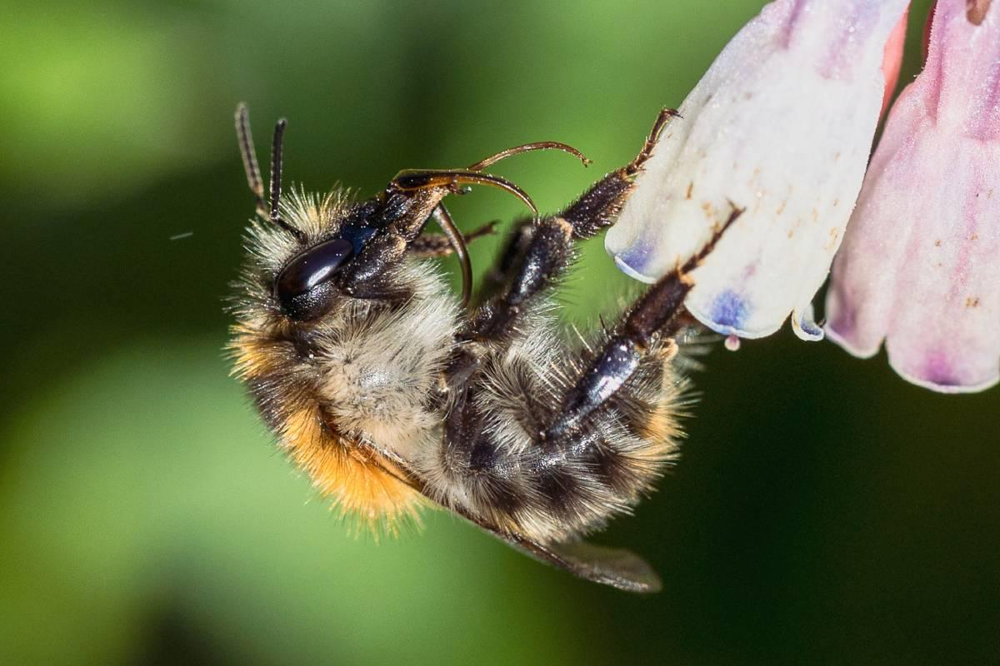 | 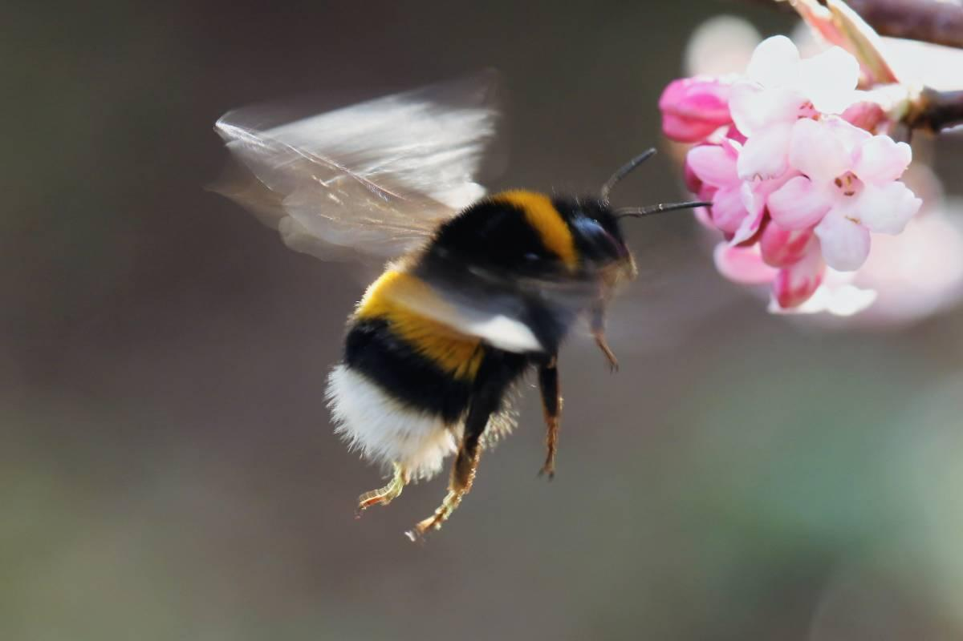 | 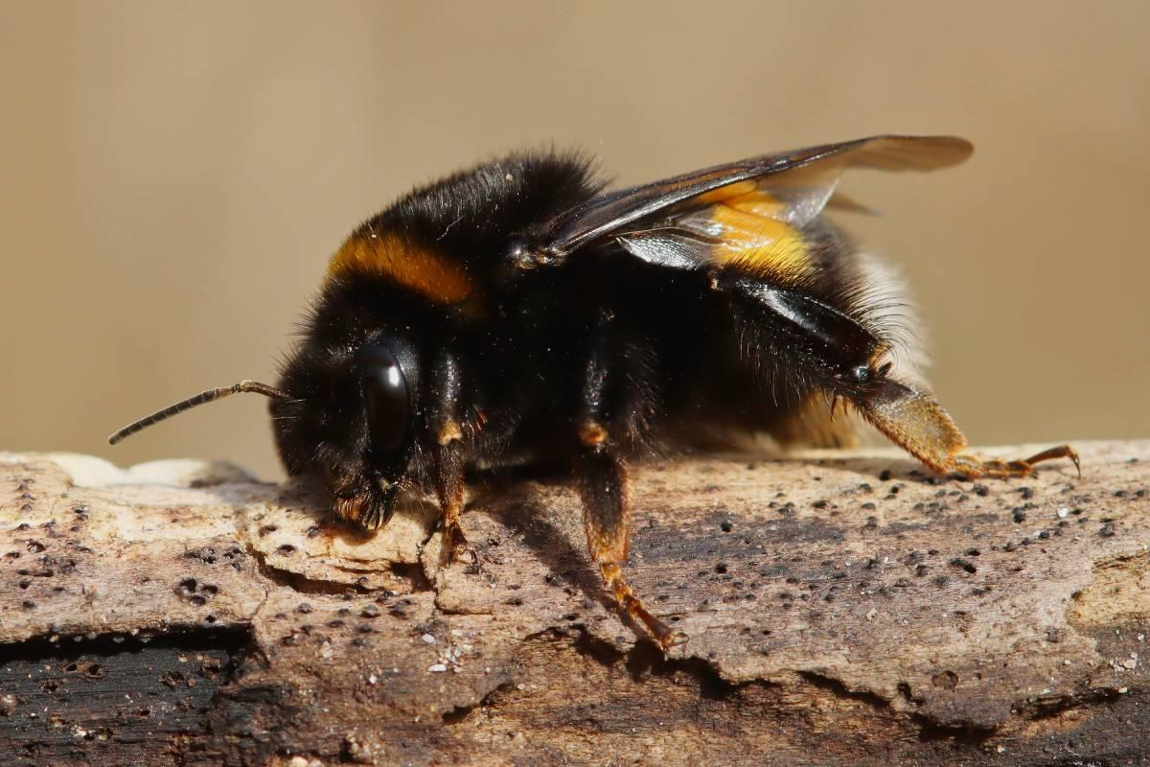

• Foto 1: Ackerhummel putzt sich im Sonnenschein. Foto: Franz Rothenhäusler/naturgucker.de (frei zur Nutzung im Rahmen dieses Artikels); → Download
• Foto 2: Im Spätwinter klappt das Fliegen erst nach dem Aufwärmen – hier ist eine Erdhummel unterwegs. Foto: Hermann Klee/naturgucker.de (frei zur Nutzung im Rahmen dieses Artikels); → Download
• Foto 3: Erdhummel ruht auf Totholz. Foto: Siegfried Rudolf/naturgucker.de (frei zur Nutzung im Rahmen dieses Artikels); → Download
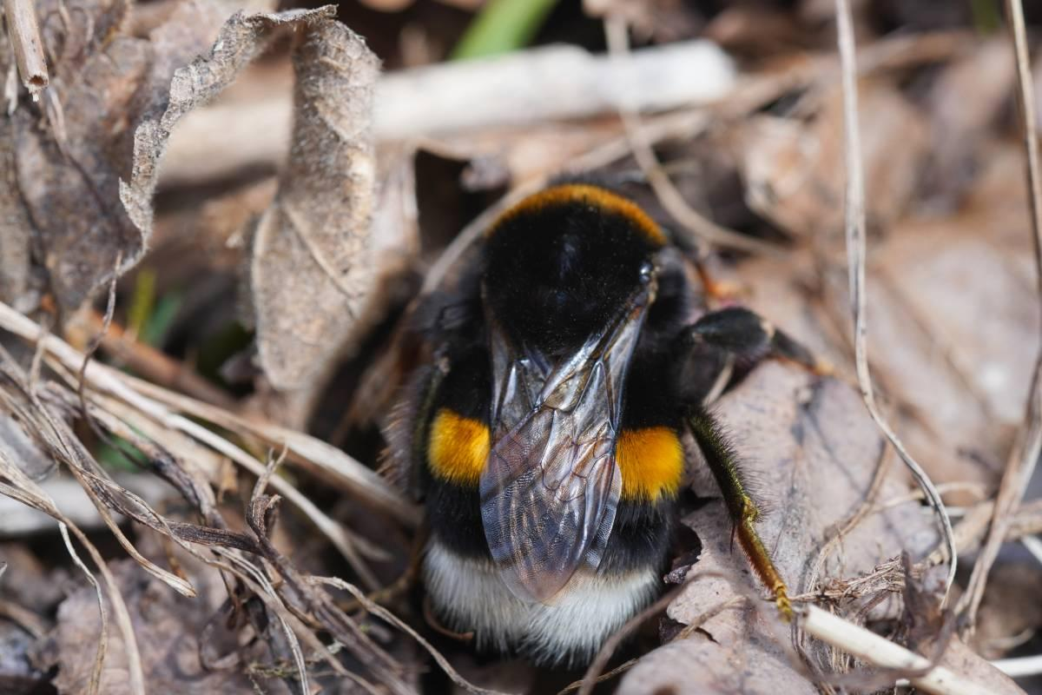 | 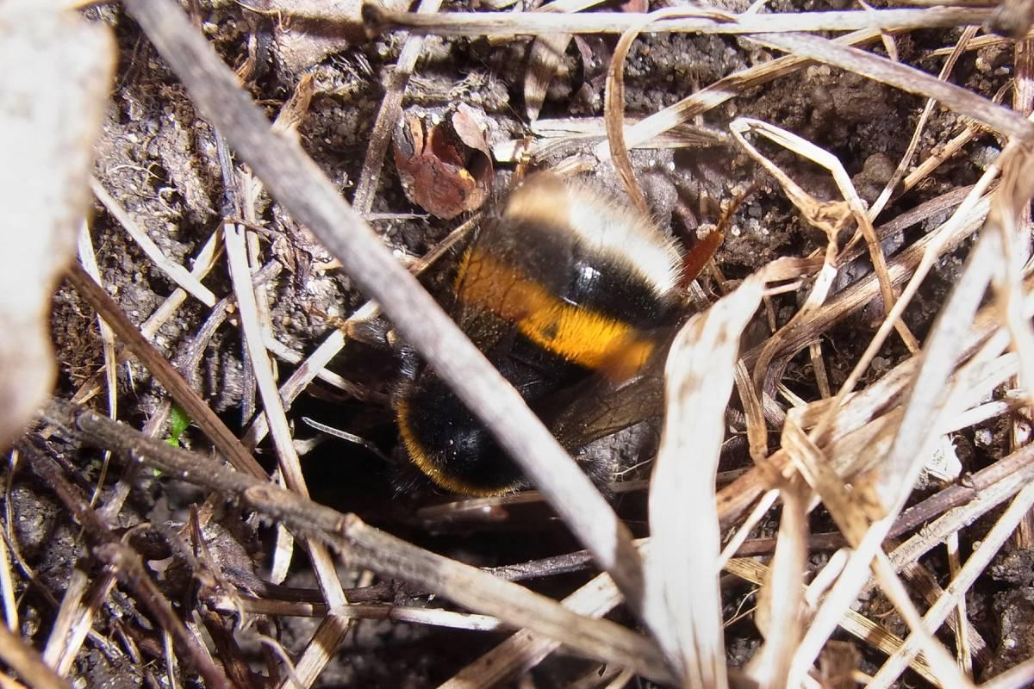 | 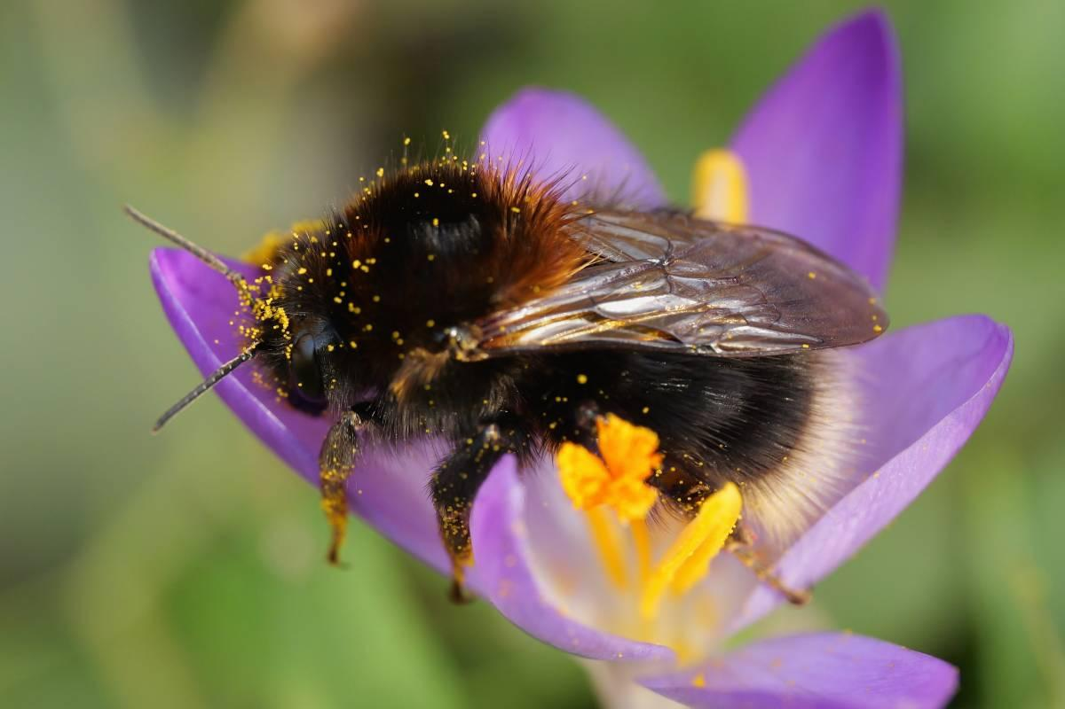

• Foto 4: Erdhummel auf Falllaub. Foto: Dana Kopaniak/naturgucker.de (frei zur Nutzung im Rahmen dieses Artikels); → Download
• Foto 5: Erdhummel am Nesteingang. Foto: Gaby Schulemann-Maier/naturgucker.de (frei zur Nutzung im Rahmen dieses Artikels); → Download
• Foto 6: Mit Pollen bedeckte Baumhummel-Königin auf einer Krokus-Blüte. Foto: Stephanie Krollmann/naturgucker.de (frei zur Nutzung im Rahmen dieses Artikels); → Download

Über NABU|naturgucker
NABU|naturgucker ist eine gemeinnützige Genossenschaft, die das Ziel verfolgt, Menschen für die Natur zu begeistern und dabei zum Verständnis der Arten, ihrer Lebensräume und dem Gesamtgefüge der Natur beizutragen. Mit dem Meldeportal und sozialen Netzwerk für Naturbeobachtungen, dem Online-Lernort NABU|naturgucker-Akademie, den Reiseangeboten für gemeinsame Naturerlebnisse sowie einem Online-Naturjournal zum Mitmachen werden vielfältige Möglichkeiten zum Erleben, Begreifen und Schützen der Natur angeboten.

Pressekontakt & Redaktionsservice
Naturgucker-Redaktion • Pressesprecherin: Gaby Schulemann-Maier •
E-Mail: presse@naturgucker.de • Tel.: +49/152 09432828 •
Webseite & Archiv: nabu-naturgucker.de/presse

